Аннотация к мастер-классу для педагогов по профориентационному онлайн-занятию + разработка занятия
«Калейдоскоп профессий. .Водитель трамвая» .

- Мананникова Наталья Николаевна, учитель английского языка Муниципального общеобразовательного учреждения «Средняя общеобразовательная школа №1» имени Героя Советского Союза Русанова М.Г. с.Варны
- Для педагогических работников общеобразовательных организаций, реализующих функции классных руководителей.
- На мастер-классе представлена методическая разработка по профориентации. Каждое занятие посвящено одной профессии и создано в формате интерактивного плаката. Разработка каждого занятия включает в себя методические рекомендации для учителя, инструкцию для обучающегося и сам интерактивный плакат. Данный плакат предназначен для демонстрации обучающимся 6 классов. Интерактивный плакат позволяет сделать первые шаги в выборе профессии. Плакат даёт более полную информацию о профессии. На плакате имеется информация, на которую даётся переход по гиперссылкам. Представленная информация важна, интересна, познавательна, доступна. Занятие предполагает также использование технологии Кинопедагогика, короткометражных фильмов по теме занятия, видеофрагментов, презентационных материалов, включает в себя анализ текстовой и визуальной информации. Проведение во внеурочное время подобного дистанционного онлайн занятия или занятия в классе с использованием подобной разработки делает его живым, насыщенным, несёт информативную и развивающую нагрузку. Кроме того, интерактивный плакат может использоваться классными руководителями на классных часах и других внеурочных мероприятиях. Учитель может провести 2-3 занятия используя интерактивный плакат. У обучающихся, занимающихся индивидуально, дистанционно, онлайн, индивидуальный темп освоения материала и достижения результатов. В методических рекомендациях прописана цель занятия, формирующиеся ценности, форма занятия, результаты занятия, комплект и обязательно социальная практика-взаимодействие с социальными партнерами.
- Мастер-класс подготовлен с помощью платформы ZOOM, интерактивный плакат создан с помощью сервиса ЯНДЕКС-презентация.
- Ссылка на мастер-класс
https://disk.yandex.ru/i/40ZXG0VJevWaJw

Разработка занятия

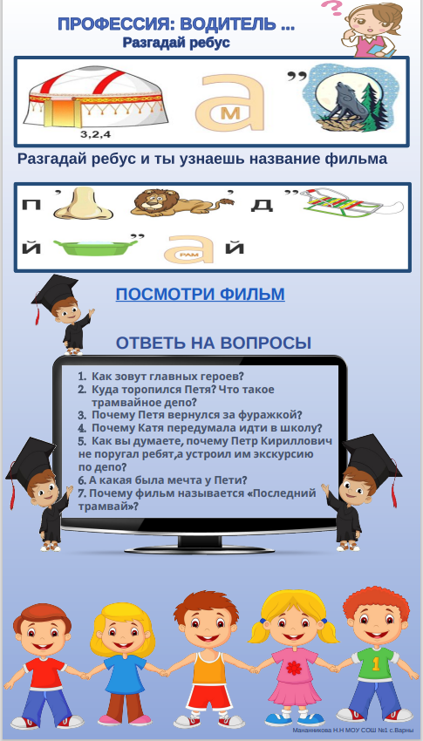

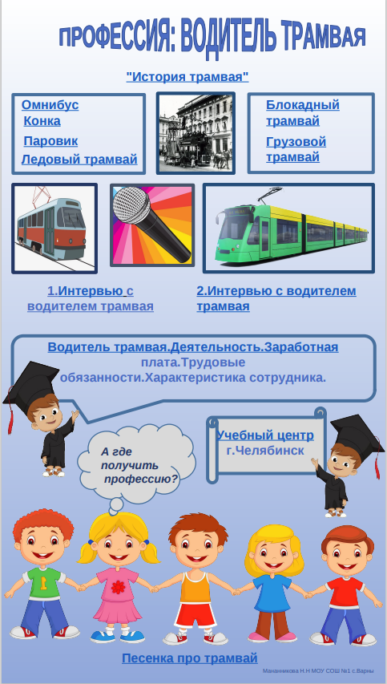

Методические рекомендации для учителя
